Здоровье ребенка - самое большое счастье для родителей.
Но, к сожалению, всё больше и больше подростков начинает употреблять табак, алкоголь и наркотики (далее ПАВ-психоактивные вещества).
По статистике основной возраст первого знакомства с наркотическими средствами приходится на 11-14 лет (41%) и 15-17 лет (51%): в основном, это курение, бездымный табак (СНЮС), употребление алкоголя, токсикомания.

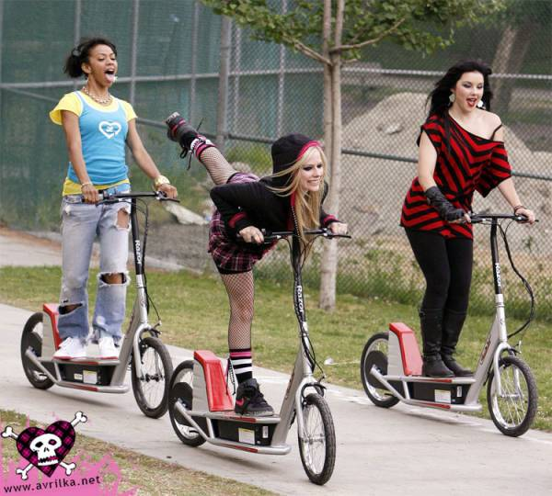
Причины:
- любопытство;
- желание быть похожим на «крутого парня», на старшего авторитетного товарища, часто личный пример родителей;
- желание быть «плохим» в ответ на постоянное давление со стороны родителей. Это может быть способом привлечения внимания;
- безделье, отсутствие каких-либо занятий, скука.

Задумайтесь:
- ухоженный, вовремя накормленный, заботливо одетый ребенок может быть внутренне одиноким, психологически безнадзорным, поскольку до его настроения, переживаний, интересов никому нет дела.
- ограниченный в своей активности ребенок не приобретает собственного жизненного опыта; не убеждается лично в том, какие действия разумны, а какие нет; что можно делать, а чего следует избегать.

Несколько правил, позволяющих предотвратить потребление ПАВ вашим ребенком:

1. Общайтесь друг с другом.
2. Выслушивайте друг друга.
3. Ставьте себя на его место.
4. Проводите время вместе.
5. Дружите с его друзьями.
6. Помните, что ваш ребенок уникален.
7. Подавайте положительный пример во всём.

Симптомы
употребления подростками наркотических веществ

Определить, употребляет ваш ребенок наркотики или нет, сложно, особенно если ребенок сделал это в первый раз или употребляет наркотики периодически.
Важно сделать правильные выводы и учитывать, что некоторые признаки могут появляться совершенно по другой причине. И всё же стоит насторожиться, если проявляются:

Физиологические признаки:

- бледность или покраснение кожи;
- расширенные или суженные зрачки, покрасневшие или мутные глаза;
- несвязанная, замедленная или ускоренная речь;
- потеря аппетита, похудение или чрезмерное употребление пищи;
- хронический кашель;
- плохая координация движения (пошатывание или спотыкание)
- резкие скачки артериального давления;
- расстройство желудочно-кишечного тракта.

Поведенческие признаки:

- беспричинное возбуждение, вялость;
- нарастающее безразличие ко всему, ухудшение памяти и внимания;
- уходы из дома, прогулы в школе по непонятным причинам;
- бессонница или сонливость;
- болезненная реакция на критику, частая и резкая смена настроения;
- избегание общения с людьми, с которыми раньше были близки;
- снижение успеваемости в школе;
- постоянная просьба дать денег;
- пропажа в доме ценностей;
- частые телефонные звонки, использование жаргона, секретные разговоры;
- частое враньё, изворотливость, лживость;
- уход от ответа на прямые вопросы, склонность сочинять небылицы;
- неопрятность внешнего вида.

Очевидные признаки:

- следы от уколов, порезы, синяки;
- бумажные и денежные купюры, свернутые в трубочки;
- закопченная ложка, фольга;
- капсулы, пузырьки, жестяные банки;
- пачки лекарств снотворного или успокоительного действия;
- папиросы в пачках из-под сигарет.

Уважаемые родители!
Чтобы навсегда сохранить веру в ребенка и себя:
1. Сами ведите здоровый образ жизни!
2. Будьте всегда рядом со своим ребенком!
3. Любите своего ребенка и принимайте его таким, какой он есть!
4. Не опоздайте! Вовремя дайте ребенку всю необходимую информацию.

ПОМНИТЕ!
ЧЕМ РАНЬШЕ ВЫ ЗАМЕТИТЕ НЕЛАДНОЕ, ТЕМ ЛЕГЧЕ БУДЕТ СПРАВИТЬСЯ С БЕДОЙ.

Составила:
педагог-психолог
Непряхина Ирина Леонидовна

МБОУ «Амгино-Олекминская СОШ»

ПАМЯТКА
для родителей по профилактике употребления ПАВ

с. Олекминское

